Procedure and stored-procedure are identical.

Address: http://freetuts.net/tao-mysql-stored-procedure-dau-tien-279.html

# Create 1 procedure simple:

Table **products** :



delimiter $$

**drop** **procedure** **if** **exists** getAllProducts $$

**create** **procedure** getAllProducts()

**begin**

**select** * **from** products;

**end** $$

delimiter ;

Tuy nhiên trong trường hợp login với user không có quyền edit procedure này thì ta cần thêm user và pass như sau:

delimiter $$

**drop** **procedure** **if** **exists** getAllProducts $$

**create** **DEFINER**=root@localhost **procedure** getAllProducts()

**begin**

**select** * **from** products;

**end** $$

delimiter ;

**results:**

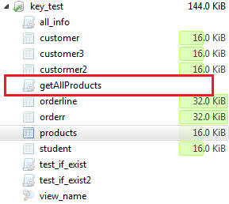

Có thể gọi nó ra:

**call** getAllProducts();

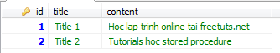

Show ra các procedure đã tạo:

**show** **procedure** **status**;



# 2. Variable IN

IN: nó variable dạng mặc định, không khai báo IN trước thì mặc định hiểu là IN. Variable sẽ không bị thay đổi mặc dù nếu procedure có tác động đến.

Table **products** :



Tạo procedure:

delimiter $$

**drop** **procedure** **if** **exists** getById $$

**create** **procedure** getById(idVal **int**(11))

**begin**

**select** * **from** products **where** id = idVal;

**end** $$

delimiter ;

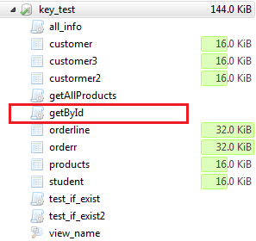

Gọi procedure ra:

**call** getById(1);

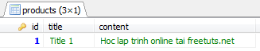

# 3. Variable OUT

Loại out nếu trong quá trình thực thi mà Procedure có tác động đến tham số này thì bên ngoài nó ảnh hưởng theo. Khi nhận tham số này thì Procedure sẽ hiểu đó là giá trị NULL nên dù bạn có gán giá trị cho biến trước khi truyền vào nó vẫn lấy NULL.

Biến truyền vào phải có chữ @ đằng trước, ví dụ @title.

delimiter $$

**drop** **procedure** **if** **exists** changeTitle $$

**create** **procedure** changeTitle(**out** title **varchar**(255))

**begin**

**set** title = 'Nguyen Thien Thuat - Tutorial';

**end** $$

delimiter ;

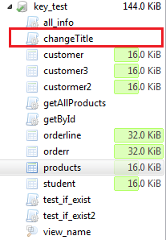

Gọi procedure và variable ra:

**call** changeTitle(@title);

**select** @title;

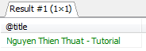

# 4. Variable INOUT

INOUT là sự kết hợp giữa IN và OUT, nghĩa là:

* Nó có thể được định nghĩa trước và gán gia trị trước rồi truyền vào Procedure, điều này với dạng OUT thì không thể được nhưng IN thì được.
* Sau khi thực thi xong nếu trong Procedure có tác động đến thì ảnh hưởng theo. Điêu này dạng IN không được nhưng OUT thì không được.

delimiter $$

**drop** **procedure** **if** **exists** counter $$

**create** **procedure** counter(**inout** number **int**(11))

**begin**

**set** number = number+5;

**end** $$

delimiter ;

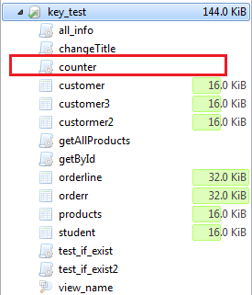

Gọi procedure ra:

